

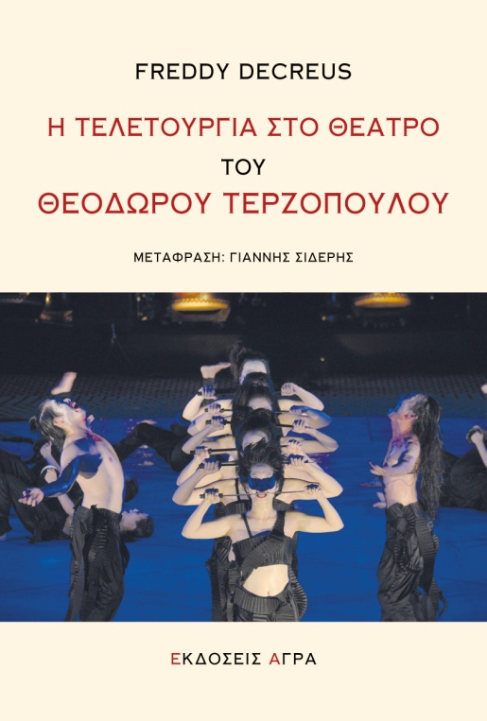**30 ΧΡΟΝΙΑ ΑΤΤΙΣ**

**Μια επετειακή έκδοση από τις Εκδόσεις ΑΓΡΑ**

Το **ΘΕΑΤΡΟ ΑΤΤΙΣ** και οι **ΕΚΔΟΣΕΙΣ ΑΓΡΑ**

με αφορμή την επέτειο των 30 χρόνων

από την ίδρυση του Θεάτρου Άττις

σας προσκαλούν στην παρουσίαση του βιβλίου του Βέλγου καθηγητή

**FREDDY DECREUS**

***Η ΤΕΛΕΤΟΥΡΓΙΑ ΣΤΟ ΘΕΑΤΡΟ***

***ΤΟΥ***

***ΘΕΟΔΩΡΟΥ ΤΕΡΖΟΠΟΥΛΟΥ***

το **Σάββατο 26 Νοεμβρίου**, ώρα **19.00**

στο Θέατρο **ΑΤΤΙΣ** (Λεωνίδου 7, Μεταξουργείο)

Στην παρουσίαση θα μιλήσουν οι **FREDDY DECREUS** (καθηγητής, Πανεπιστήμιο της Γάνδης), **ΔΗΜΗΤΡΗΣ ΤΣΑΤΣΟΥΛΗΣ** (καθηγητής Σημειωτικής του Θεάτρου και Θεωρίας της Επιτέλεσης στο Τμήμα Θεατρικών Σπουδών του Πανεπιστημίου Πατρών, κριτικός Θεάτρου), **ΓΙΩΡΓΟΣ ΣΑΜΠΑΤΑΚΑΚΗΣ** (επίκουρος καθηγητής Θεατρολογίας στο Τμήμα Θεατρικών Σπουδών του Πανεπιστημίου Πατρών), **ΠΗΝΕΛΟΠΗ ΧΑΤΖΗΔΗΜΗΤΡΙΟΥ** (Goldsmiths University of London), **ΣΑΒΒΑΣ ΣΤΡΟΥΜΠΟΣ** (σκηνοθέτης, ηθοποιός) και **ΘΕΟΔΩΡΟΣ ΤΕΡΖΟΠΟΥΛΟΣ** (σκηνοθέτης).

*Ακολουθεί η περιγραφή της έκδοσης:*

*Το τελετουργικό θέατρο του Θεόδωρου Τερζόπουλου* αφηγείται την ιστορία του αθηναϊκού θεάτρου *Άττις* και του τρόπου με τον οποίο ο ιδρυτής και διευθυντής του Θεόδωρος Τερζόπουλος εισάγει στη σκηνή μια βιοενεργητική εκδοχή του σώματος, σε μια προσπάθεια αναθεώρησης και επανεκτίμησης του τί σημαίνει σήμερα όχι μόνο να έχεις σώμα αλλά και να είσαι, ολοκληρωτικά, σώμα. Με αφετηρία την – ιστορική – πρώτη παραγωγή των Βακχών, που συγκλόνισε το κοινό το 1986, ο Τερζόπουλος εφαρμόζει τη μέθοδό του σε έναν μεγάλο αριθμό αρχαιοελληνικών τραγωδιών αλλά και στα πλέον ετερογενή ποιητικά κείμενα, που όλα τους έχουν να κάνουν με το υπαρξιακό πρόβλημα της διαμονής μας στον προθάλαμο του θανάτου. Ταξιδεύοντας σε όλο τον κόσμο για πάνω από τριάντα χρόνια, ποτέ δεν κουράστηκε να διερευνά και να συζητά τα ιδεολογικά οράματα του ανθρώπου και την ιστορία τους, θέση που τον ανάγκασε να αντιμετωπίσει με αταλάντευτη προσοχή τον τρόπο που επενδύονται οι προσωπικές και συλλογικές πεποιθήσεις στους παλαιότερους και νεότερους μύθους. Εν τέλει, έχουμε να κάνουμε με έναν φιλόσοφο και μεγάλο ανθρωπιστή, ο οποίος εστιάζει στη συνάντηση με τον Άλλο, στον οποίο αναγνωρίζει τον ίδιο του τον εαυτό, σε κάθε γωνιά του κόσμου.

Σημειώνουμε ότι με την ευκαιρία της επετείου των 30 χρόνων, το Θέατρο Άττις, ξεκινά μια καινούρια παράσταση με τον τίτλο ***ΑΝΚΟΡ*,** σε σκηνοθεσία Θεόδωρου Τερζόπουλου.

Πληροφορίες σχετικά με την παράσταση μπορείτε να λάβετε από το ταμείο ή την επίσημη ιστοσελίδα του θεάτρου:

***ΘΕΑΤΡΟ ΑΤΤΙΣ*** : Λεωνίδου 7, 10437 Μεταξουργείο | Τηλ.: 210 5226260  | www.attistheatre.com